“粤康码”注册使用说明

根据疫情防控要求，报考我区教师招聘考试的所有考生都需注册“粤康码”，并提前14天进行健康申报。
具体操作流程说明：
第一步：通过微信搜索“粤省事”，进入粤省事小程序。
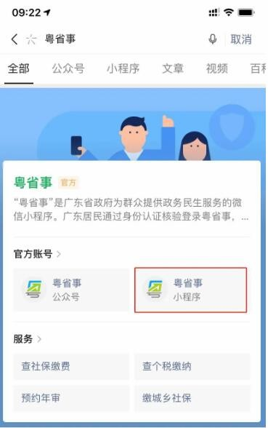
或直接扫描下方二维码：

第二步：打开“粤省事”首页→抗击疫情→粤康码。
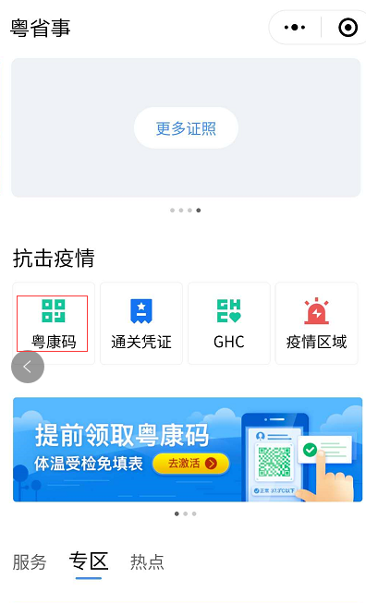

第三步：没有注册过“粤省事”的要注册，并进行验证登录操作，可选人脸验证或支付密码验证。
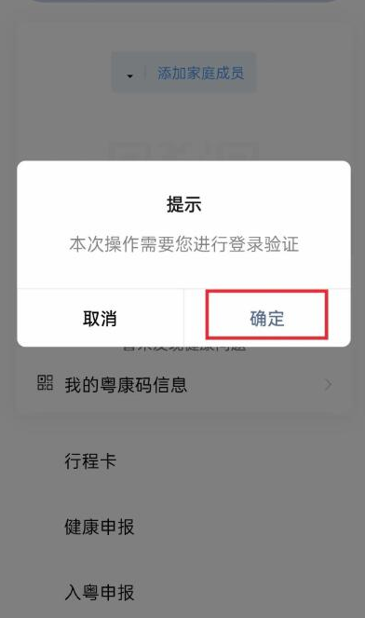

第四步：进入“粤康码”里的健康申报。
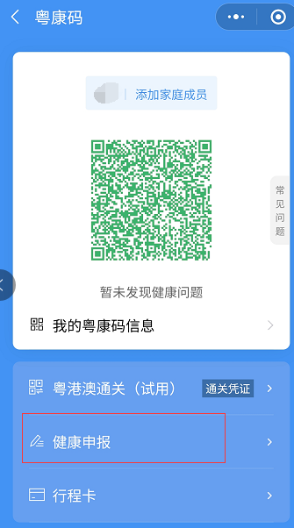
第五步：进入健康申报后，点击个人自查健康申报。
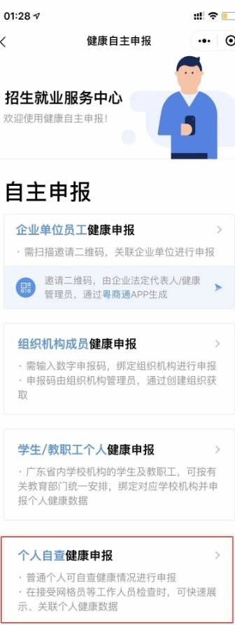
第六步：进入后，申报方式点击本人填写并填写申报人信息。
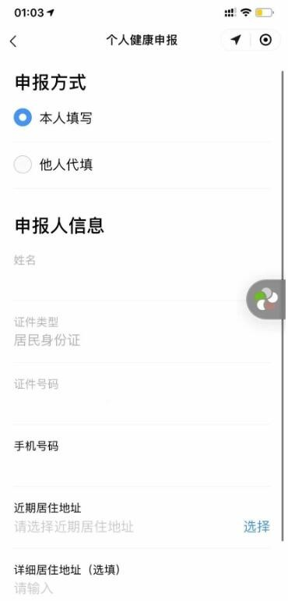
第七步：最后一步提交并显示提交成功即可。
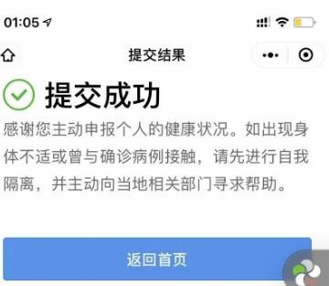

附：“粤康码”使用指引
